Гаврилюк Ольга
ФСНСТ-2, соціологія, 1 гр.
Есе з курсу «Соціологія молоді»
На тему «Молодь, гендер та освіта»
Основою для свого есе я обрала підручник із гендерної теорії для журналістики та інших соціогуманітарних спеціальностей «Гендер для медій», друге видання, Київ, 2014 рік.
Особисто мені залишатися байдужою до такої літератури складно. На моє глибоке переконання, вона викликає емоції, що більш-менш поляризуються на «абсолютно погоджуюсь, авторки – генії» та «це абсолютна маячня, спалити!».
Але я не наважуюсь висловлювати власну думку, це не є на меті мого есе. Набагато важливіші є як очевидні, так і міжрядкові сенси, викладені у підручнику. Він становить особливу цінність в контексті курсу «Соціологія молоді» саме тому, що подібного роду література пишеться і видається молоддю для молоді про молодь. Звернення до гендерної проблематики в Україні – це прерогатива молодого покоління. Якщо на Заході такі чутливі теми піднімалися ще 40-50 років тому, у нас вони стали ледь помітними у загальному дискурсі проблем не більш як 10 років тому. Що не дивно, саме молодь – ініціативна, високоосвічена – підхопила і розвиває цю тенденцію.
Відповідно до статті 1 Закону України Про сприяння соціальному становленню та розвитку молоді в Україні молодь, молоді громадяни - громадяни України віком від 14 до 35 років.
Тепер познайомимось ближче із самим підручником, аби розкрити актуальність даного есе.
Авторки:
- Марія Маєрчик (1971 р. н., на момент написання підручника – 42 роки).
- Ольга Плахотнік.
- Галина Ярманова.
На жаль, не вдалося знайти відповідні факти з біографії двох останніх авторок, але судячи з фото і періоду активної діяльності, це молоді жінки, які переступають або лише нещодавно переступили межу «молодості». Тобто, література з гендерного питання пишеться і видається молоддю.
Йдемо далі. Сторінка 4: «…Його [підручник] створено для старших рівнів бакалаврського рівня навчання…». Бачимо, що література з гендерної проблематики пишеться для молоді. Далі ми матимемо змогу побачити, що вона пишеться ще й про молодь.
Зважаючи на особливо пильну увагу як українських стейкхолдерів, так і громадськості до інституту освіту останні роки, і особливо – останні місяці, вважаю доцільним і в своєму есе звернутися до освіти, як явища фундаментального - середовища формування майбутніх громадян країни.
У житті сучасної людини освіта, як правило, починається ще з дошкільних закладів, продовжується в початковій, середній та вищій школах, але й далі триває майже все життя як процес підвищення кваліфікації чи освоєння нових фахів та додаткових спеціальностей. Освіта є соціальним інститутом і, як будь-який інший інститут, «гендерує» людей:
Навчальні заклади схожі на фабрики старих часів, і виробляють вони гендерованих індивідів (Кіммел 2003, 232).
Екскурс в історію. У ХХІ сторіччі нерівний доступ до базової освіти за статтю все ще відбувається в бідних країнах або соціальних групах, де дітей дуже рано залучають до роботи на користь родини. Освіта за законом доступна всім, але дослідження показують, що за важких умов життя батьки віддадуть учитись радше синів, ніж доньок. Наприклад, зараз у Республіці Чад середню і вищу освіту здобуває утричі менше дівчат, ніж хлопців. Ця сама традиція побутувала і серед українства століття тому. Але й сьогодні вона все ще зберігається в деяких громадах в Україні, наприклад, у ромській етнічній меншині. (За матеріалами сайту Світового економічного форуму - http://www.weforum.org).
Сьогодні в Україні доступ до освіти є рівним, незалежно від статі. Середня освіта − обов’язкова для всіх, а серед тих, хто вчиться у вишах, студенток трохи більше, ніж студентів (Гендерна статистика України 2011, 126). Дівчата і хлопці навчаються разом (за незначними винятками тих шкіл, де запроваджено роздільне навчання). Шкільні програми з більшості предметів теж не розрізняються за статтю. Водночас у школах діти і підлітки розділені за статтю для уроків із деяких дисциплін і вивчають ці предмети за різними програмами та підручниками. Такими є уроки з основ безпеки життєдіяльності, військової справи, фізичного виховання, трудового навчання.
Отже, освіта як соціальний інститут може відкрито встановлювати неоднаковий доступ для людей різної статі до певних навчальних закладів або окремих дисциплін. Втім, сьогодні в Україні таких формальних обмежень лишилося мало (ми їх вже згадали). Тоді як освіта гендерує людей? Ці механізми тонші і приховані, містяться у площині не прямих заборон, а радше дискурсивних влад.
Гендерована професія: хто нас навчає
Статистика свідчить, що в Україні майже немає випадків, щоб у дитячих садках працювали вихователями чи нянями чоловіки. У початковій школі жінки становлять 99% учительсько-викладацького складу, а в середній і старшій школі – 85-90% (у великих містах частка жінок-учительок дещо вища, ніж у сільській місцевості).
Коли порівняти статистики різних країн, то чітко видно, що з року в рік частка жінок в учительській професії неухильно зростає, а чоловіків – зменшується, тобто відбувається фемінізація професії.
Вертикальні розподіли посад в освіті
Інша закономірність полягає в тому, що частка чоловіків-педагогів зростає від нижчого до вищого ступеня освіти: мінімум чоловіків працюють учителями початкової школи, трохи більше їх з’являється в старшій школі, а ще більше – у середній спеціальній та вищій ланках освіти.
Попри те, що більшість шкільних викладацьких посад займають жінки, керівні посади в освіті вони отримують пропорційно рідше. За даними Міністерства освіти і науки 2010 року, жінки обіймають 63% директорських посад у загальноосвітніх школах (супроти 27% чоловіків на цих посадах), водночас шкільні викладацькі колективи на 85– 99% складаються із жінок. Учителі-чоловіки швидше і пропорційно частіше отримують адміністративні посади завуча чи директора школи, інструктора чи керівника відділу освіти.
А ось ректорок вишів практично не знайти, значну меншість становлять проректорки, деканки, завідувачки кафедр.
Ця закономірність, коли між жінками і чоловіками з однаковою кваліфікацією є різниця в кар’єрному рості, підтверджується статистично. Графік 1 містить дані державної статистики про те, які вчені звання і посади мають ті, хто захистили докторські дисертації. Докторський ступінь − це сходинка до професорського звання і посади. Підрахунки, зроблені на основі даних графіка, свідчать: після захисту докторської дисертації професорське звання отримали 67% жінок і 84% чоловіків. Ці співвідношення є ілюстрацією дії “скляного ліфта” для чоловіків, який забезпечує їх швидший і стрімкіший кар’єрний ріст, у порівнянні з жінками того ж освітньо-кваліфікаційного рівня.
Але й між кваліфікаціями є значна різниця. Найвище вчене академічне звання в нашій країні − “академік Національної академії наук України”. Усього з 1918 року це звання отримало 602 учені, а жінок серед них – тільки 10. Ці півтора відсотка досить рівномірно розподілені за часом. Водночас серед осіб, задіяних на найнижчих (асистентських) посадах в університетах чи академічних інститутах, жінок більше половини.
Ця ситуація вертикальної гендерної сегрегації – і коли жінок менше на вищих та керівних посадах, і коли їх менше серед осіб із вищими вченими званнями – є результатом структурних чинників.
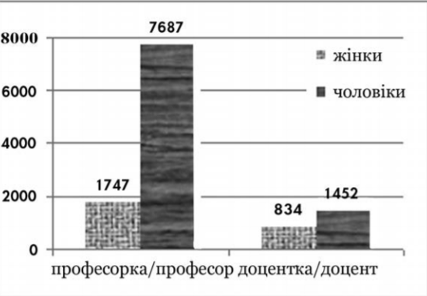
Графік 1. Розподіл учених із докторським ступенем за вченими званнями і статтю, дані 2010 року
Горизонтальні розподіли спеціальностей
В освіті чітко виражена також горизонтальна гендерна сегрегація, тобто всередині учительських спеціальностей є так звані “жіночі” і “чоловічі”. “Жіночі” спеціальності – це вчителювання в початковій школі, викладання мов і літератур, етики, історії культури і мистецтв. Чоловіки-вчителі частіше викладають точні науки, а також військову справу, трудове навчання (для хлопчиків) і фізичну культуру (спорт). Цікаво пригадати, що в радянські часи до “чоловічих” учительських спеціальностей належала історія, як ідеологічно наснажений предмет. Але з розпадом СРСР і зміною політико-ідеологічних пріоритетів держави, історія поступово стає переважно жіночою цариною в учительській професії.
Горизонтальна гендерна сегрегація є теж механізмом гендерування, закріплення сфер жіночої і чоловічої діяльності. Втім, під тиском глобального процесу фемінізації учительської професії, горизонтальна гендерна сегрегація в школі нівелюється. Чоловіки-учителі все рідше працюють в українських школах.
У вищій освіті горизонтальна гендерна сегрегація виявляється значно виразніше. Наприклад, за українською статистикою, найвищою є частка жінок серед осіб із вченими ступенями в галузях психології (74%), мистецтвознавства (73%), філології (72%), педагогіки (68%). Найменше жінок у царинах національної безпеки (11%), технічних наук та інженерної справи (18%), фізико-математичних наук (24%) (Гендерна статистика України 2011, 136). Отож, гендерна вертикальна і горизонталь- на сегрегація вже вбудована в систему освіти й наочно демонструє учнівству і студентству, як влаштований ринок праці, що на них чекає.
Гендерований простір: чи мають класи й аудиторії стать?
Якщо ви маєте змогу відвідати якусь середню школу, то налаштувавши “гендерні окуляри”, ви побачите багато такого, чого не помічали під час свого шкільного навчання.
Ось плакати на шкільних стінах – досить часто це унаочнені правила дорожнього руху чи безпеки праці. Час від часу вони зображають саме небажані чи навіть небезпечні форми поведінки, а бешкетувати, як правило, будуть хлопці. Дівчата на цих плакатах демонструють правильну поведінку і зупиняють правопорушників.
Ось спортивний майданчик: на перервах і після уроків він “окупований” хлопцями, які грають у футбол чи баскетбол, підтягуються на перекладині – і майже ніколи його тривало не займають дівчата. А на уроці фізичної куль- тури дітей не лише вишикують за правилом “спочатку хлопці, потім дівчата”, але й запропонують різні завдання, окремо для кожної статі, у різних кутках спортивної зали.
Освітній простір сам по собі не є гендерно нейтральним. Шкільні та університетські приміщення і території час- то прикрашено портретами видатних людей, навчальні заклади або окремі аудиторії часто можуть іменуватись на чиюсь честь, але, зверніть увагу, якої (переважно) статі ці люди? Учені, письменники, політичні діячі, герої: жінки серед них трапляються вкрай рідко.
Освіта як дисциплінування гендерованих тіл
Ми звикли, що освіта має справу із людським розумом, інтелектом; учитись – це “працювати головою”. Проте не випускаймо з уваги, як багато норм встановлено в навчальних закладах щодо тілесної поведінки дітей та молоді. Наприклад, бажаному положенню учнівського тіла під час уроку навчають в українських школах уже з першого класу, якщо не із садочка. Можливості змінити позу під час уроку за власним бажанням (наприклад, постояти, сидіти по-турецьки або на колінах тощо), як правило, обмежені.
На перервах рухи й поведінка загалом також супроводжені вервичкою обмежень. Водночас однакові “неправильні” рухи дівчаток і хлопчиків у школі зазвичай будуть оцінені по-різному. І докір “Ти ж дівчинка!” робитиме дівчачу рухливість більш не- пристойною, ніж хлоп’ячу.
Навіть на уроках фізичного виховання, покликаних задовольнити по- требу дітей в активному русі, вчитель- ка або вчитель визначатимуть, коли і як можна рухатись дівчаткам, коли і як – хлопчикам, а що заборонити − теж окремо за статтю.
Якщо діти, юнки та юнаки виконують якусь позаурочну роботу, найчастіше це будуть диференційовані за статтю завдання: наприклад, дівчата згрібають листя, а хлопці його відносять; хлопці піднімають стільці на парти, а дівчата миють підлогу.
Популярні ще з радянських часів шкільні змагання “Нумо, дівчата!” та “Нумо, хлопці!” трансформувались нині в не менш популярні конкурси “Міс школи” та “Містер школи”: це різні конкурси, але вони незмінно залишаються “парадами” гендерної поведінки.
Тіла учениць і учнів є полем для цілої низки норм і приписів, які найчастіше пояснюють турботою про здоров’я, етичними чи етикетними нормами. Наприклад, опікою про зір аргументують вимогу короткої зачіски для хлопчиків, але при цьому в довгому волоссі дівчат не вбачають загрози. Турботою про здоров’я пояснюють також заборону носити спортивне взуття, надаючи перевагу дівчачим і хлоп’ячим черевикам, і хоч вони не обов’язково є зручними і якісними, але, на відміну від кросівок чи кедів, таке взуття гендерно позначене.
Шкільна форма учениць не може бути такою ж, як і в учнів; сережки та каблучки дозволені дівчаткам і заборонені для хлопчиків. Для навчальних закладів важливо, щоб зовнішність дітей різної статі була якомога більш відмінною, тоді як варіативність усередині статевої групи була мінімальною. Властивості і категоричність цих вимог можуть відрізнятись у молодших і старших класах, а також від школи до школи, але спільним лишається те, що гендерне дисциплінування тіл не може оминути жоден навчальний заклад.
Подібні процедури соціального конструювання є важливою складовою ро- боти освітніх інституцій, особливо в до- шкільній та середній освіті, де їм приділяють не менше уваги, ніж опануванню знань із різних предметів. Шкільне повсякдення пронизане ідеєю розподілу дітей на “дівчат” і “хлопців” через різ- ний стандарт зовнішнього вигляду. На перший погляд однакові вимоги до навчання і поведінки, супроводжені від- мінними санкціями за їх невиконання, у залежності від статі. У той чи інший спосіб школа заохочує учениць і учнів до типової гендерної поведінки, а “не- типовість” засуджується і знецінюється. Розподіл на групи дівчаток і хлопчиків для командної роботи під час навчальних занять або дозвілля видається природним та логічним і дорослим, і дітям, і підліткам.
Що ховається за палітуркою підручника
Із розвитком гендерної теорії виникли спеціальні дослідження, що звуться гендерною експертизою. Протягом кількох десятиліть у світі, а згодом і в Україні було проведено велику кількість гендерних експертиз підручників та навчальних програм. З’ясувалось, що сам зміст шкільної освіти гендерно небезсторонній: гендерні упередження “зашиті” у вигляді цінностей або ідей у зміст начебто нейтральних текстів чи ілюстрацій.
Гендерна експертиза засвідчує...
Математика, здавалося б, є гендерно нейтральним предметом, адже там оперують абстрактними поняттями. Однак тексти задач складені так, що жінкам і чоловікам, як правило, доручають гендерно типові види діяльності. Наприклад, у найбільш розповсюдженому українському підручнику з математики для першого класу читаємо:
● Бабуся купує десяток яєць. Вона вже поклала в пакет 7 яєць. Скільки яєць їй ще залишилось покласти?
● У ляльки було 4 сукні. Марина пошила їй ще 3. Скільки суконь стало в ляльки?
● У Тараса були зелені прапорці. Він вирізав ще 6 синіх. Разом стало 9 прапорців. Скільки зелених прапорців було в Тараса?
● Зоя випрала 4 ляльчині сукні, а кофтинок – на 2 більше... Скільки кофтинок випрала Зоя?
● У Михайлика 15 марок, а в Гриця – на 7 менше. Скільки марок у Гриця?
Навіть якщо в тексті задачі згадуються діти обох статей, то результати діяльності дівчаток чомусь завжди гірші, у порівнянні із хлопчиками:
● Хлопчик спіймав 5 окунів, а дівчинка – на 2 окуні менше...
● Вітя зірвав 11 слив, а Оля – на 2 сливи менше. (За матеріалами: Богданович М. 2007. Математика: Підр. для 1 кл. – К.: Освіта).
Будь-які тексти чи малюнки в шкільних підручниках можуть бути сексистськими. У підручнику з біології в розділі “Людина” завжди зображено чоловіче тіло. У підручнику з фізики саме “пішохід”, “велосипедист” або “водій” рухаються із пункту А у пункт В. У підручнику з хімії на фотографіях чи малюнках лише хлопчики проводять хімічні досліди. А якщо ще взяти до уваги вирізки про видатних учених у підручниках, то серед них украй рідко можна натрапити на згадки про жінок- учених.
Ті самі тенденції виявляються в підручниках, посібниках та програмах усіх освітніх рівнів. Якщо проаналізувати зміст навчальних курсів, структуру та методи самої освіти, то стає очевидним, що в соціальних та гуманітарних дисциплінах постійно акцентують на біологічних та гендерних відмінностях між жінками й чоловіками.
Який він, гендерно неупереджений підручник?
Перегляд підручників, створених у країнах із гендерно чутливішою системою освіти, показує, що це можливо. На ілюстрації 2 можна відстежити, як підручники по-різному зображають дітей різної статі: гендерно упереджено (коли заняття й іграшки чітко гендерно позначені) або гендерно чутливо (іграшки і кольори на малюнках не розрізняють дівчинку і хлопчика, не конструюють їх як людей із “різних шухляд”). Другу і третю ілюстрацію взято з підручника, що був виданий у Британії. У цій країні гендерна експертиза є неодмінною складовою видавничого процесу.
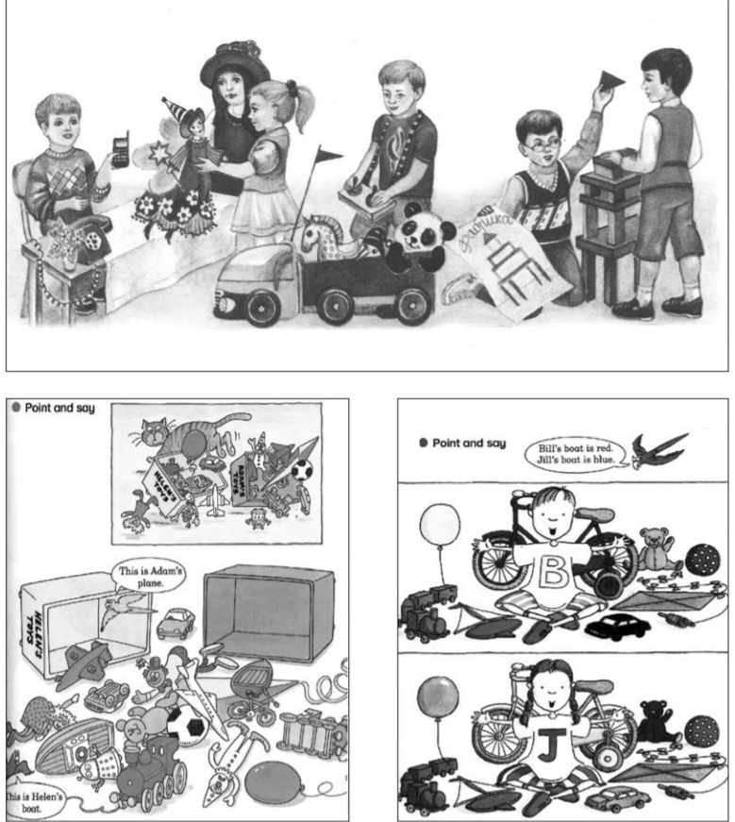
Рис. 2. Ілюстрації до підручників можуть і створювати гендерну сегрегацію, і долати її
Список використаної літератури:
- Гендерна статистика України: сучасний стан, проблеми, напрями вдосконалення. − Запоріжжя: Друкарський світ, 2011.
- Кіммел Майкл. 2003 (2000). Гендероване суспільство / Пер. з англ. С. Альошкіна. – Київ: Сфера.
- Маєрчик М., Плахотнік О., Ярманова Г. (ред.) Гендер для медій. К.: Критика, 2013.

Гендерна експертиза – це аналіз текстів, подій, законів, світлин, малюнків тощо, покликаний визначити, є вони гендерно упереджені чи гендерно чутливі, тобто які гендерні дискурси закладено в них.

